**Конспект театрализованного представления в средней группе**

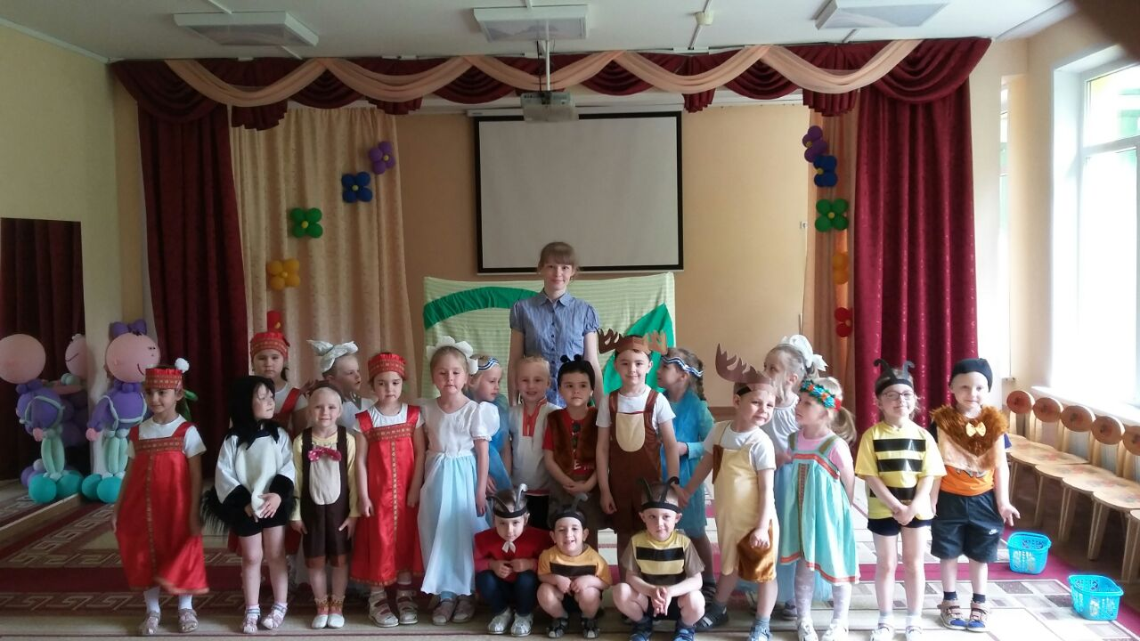

***подготовила: Зайцева А. В.***

***воспитатель первой категории***

***МО, г. Видное***

***Образовательные области: «Социально-коммуникативное развитие», «Познавательное развитие», «Художественно-эстетическое развитие»***

***Тема: экологическая сказка «Ландыши на лесной полянке».***

***Цель:*** закрепить знания детей о ландыше майском по средствам театрализованной деятельности.

***Задачи:***

- закрепить знания детей младшего дошкольного возраста о ландыше, о том, что это редкое растение;

- вовлекать детей в театрализованную деятельность, в активные подражания героям сказки;

- воспитывать нравственные и эстетические качества личности дошкольника.

***Реквизит:***

Солнышко с ручкой, 3 ведерка с желтыми шариками, лоскут голубой ткани для ручья, костюмы: 2-х жуков, бабочки, божьей коровки, сороки, 3-х цветов ландыша, 3-х пчелок, 3-х красных ягод, 3-х оленей, русские народные костюмы мальчика и девочки.

***Оборудование:***

Ширма с изображением стебля и листьев ландыша, магнитофон.

***Репертуар:***

Альбом «Звуки природы» - «Шум летнего леса»*,* П. И. Чайковский «Вальс цветов».

***Действующие лица:***

Ведущий-взрослый, дети:, Солнышко, два Ручейка, два Жука, Божья коровка, Бабочка, Сорока, три Ландыша, три Пчелки, Мальчик, Девочка, три Ягодки, три Оленя.

***Ход ОД:***

(Звучит музыка из альбома «Звуки природы» - Шум летнего леса.)

- В весеннем лесу наступило утро. Высоко над деревьями встало Солнышко *(ребенок поднимает высоко солнышко на палке).*

- Неподалеку весело зажурчал прозрачный Ручеек (двое детей изображают ручеек из легкой голубой ткани).

- В траве зашевелились насекомые: жуки, бабочки, божьи коровки *(дети в костюмах насекомых выбегают к ручью и водят хоровод)*.

- Вдруг на полянку к ручью прилетела Сорока и распугала всех насекомых (ребенок в костюме сороки «подлетает» к насекомым, а они разбегаются и прячутся).

*-* Сорока походила с важным видом по полянке, никого не нашла, попила воды из ручья и полетела по своим делам *(ребенок выполняет действия соответствующие тексту).*

- Но вот, из травы показались Ландыши. Он тоже проснулся, потянулся, расправил свои белоснежные колпачки-бутончики (трое детей в костюмах ландышей потягиваются, поправляют шапочки-бутончики, в это время ручеек незаметно удаляется).

- А на дереве в улье весело зажужжали Пчелки, они полетели собирать пыльцу для меда. (Выбегают 3 Пчелки и жужжат. «Подлетают» к Ландышам, встают парами с цветами. Звучит музыка П. И. Чайковского «Вальс цветов», под которую дети плавно танцуют. Музыка затихает, Ландыши дарят Пчелкам наполненные пыльцой ведерки. Пчелки «улетают»,Лландыши остаются.)

(Звучит медленная музыка, под которую выходит пара - мальчик и девочка.)

- По лесной тропинке прогуливаются Мальчик и Девочка из соседней деревни. Мальчик увидел красивый цветок и решил его сорвать:

Соберу букетик ландышей с утра  
Подарю их девочке с соседнего двора!

- А Девочка останавливает его:

Как жемчужные горошки -  
Белые цветочки-крошки.  
Запах нежный, ароматный,  
И душистый и приятный...  
Только брать в букет не стоит  
Украшение лесное –  
Ландыш, - он красив на вид.  
Но, представьте,- ядовит!

- Мальчик отвечает:

Тебя я рвать не буду,  
Не надо мне букета.  
Ведь ты – лесное чудо!  
С тобой приходит лето.

(Дети убегают)

- И на самом деле, незаметно для всех, в лесу наступило лето. На ландыше вместо белоснежных бутонов поспели красные ягодки. *(Дети меняются, Ландыши убегают, вместо них встают Ягодки – дети в красных костюмах)*

- На поляну из леса выбежали пятнистые олени. Они пришли за своим любимым лакомством – ягодами ландыша. Для других животных эти ягоды ядовиты, а пятнистые олени их очень любят. *(Выбегают 3 детей - Оленят. Подбегают к Ягодам, встают с ними парами. Звучит музыка П. И. Чайковского «Вальс цветов», под которую дети плавно танцуют. Музыка затихает, Оленята берут Ягоды под ручку и вместе с ними уходят, остается один стебель с листьями.)*

Дугою стебелёк,   
И лист как одеяло...  
А под дугой уж ничего не стало.

Опять придет весна Вновь расцветет цветок.  
А ты его побереги, дружок!  
   
